Exercice : Des moustiques dans le métro
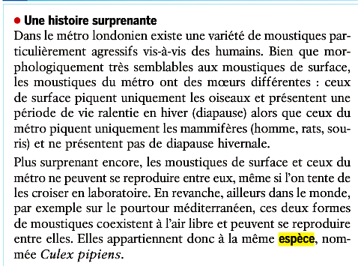

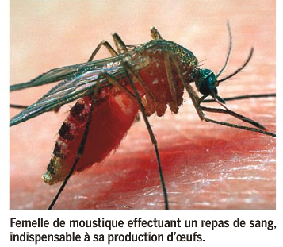

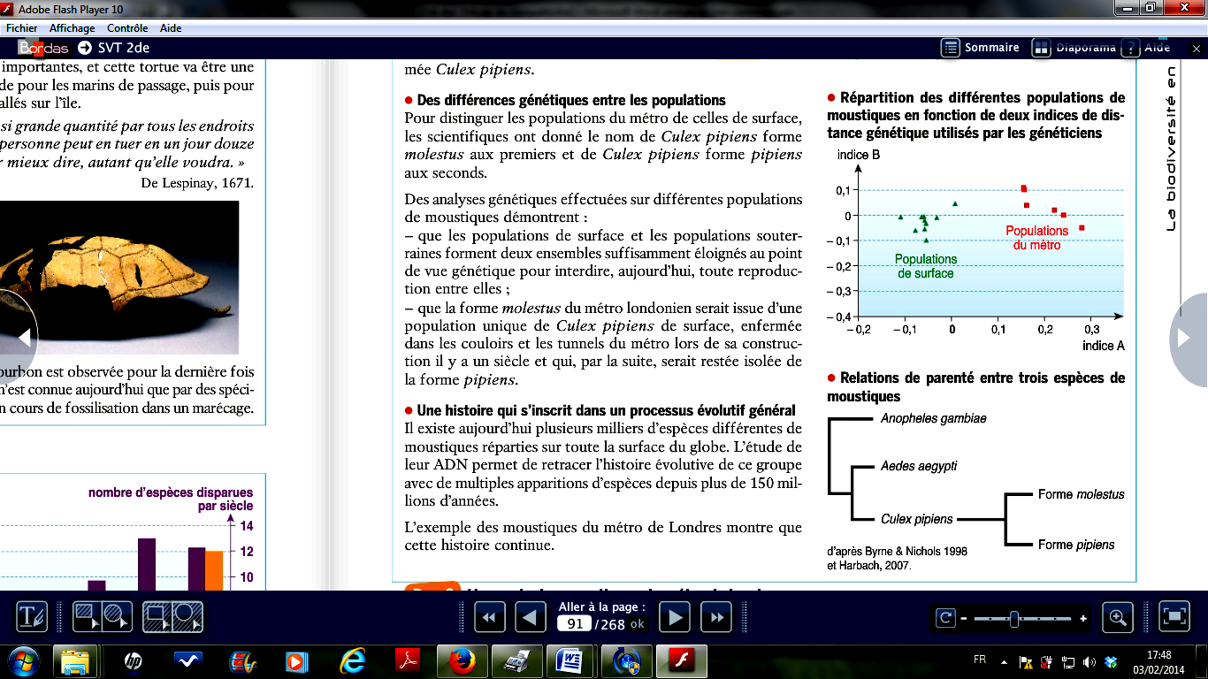

Q1. Peut-on parler de deux espèces différentes lorsqu’on fait référence à la population de moustiques de forme molestus du métro londonien et à la population de moustiques de forme pipiens de la surface de la ville de Londres ? Justifier, en s'appuyant sur le texte et sur la définition d'une espèce.

Q2. Représenter sous la forme d’un schéma commenté les mécanismes à l’origine de l’apparition des espèces Culex molestus et Culex pipiens.
Votre schéma sera de taille suffisante (1/2 page minimum), légendé, commenté et comportera un titre. Les termes de vocabulaire essentiels à l’explication du mécanisme schématisé seront précisés.

